区议员的DQ线

原姿晴 [有理儿有面](javascript:void(0);)

**有理儿有面**

微信号 youli-youmian

功能介绍 你说是不是

2020-12-24[原文](https://mp.weixin.qq.com/s?__biz=Mzg3MjEyMTYyNg==&mid=2247520072&idx=2&sn=0889a5271f5b4ae33ed6fb71c3c1b60d&chksm=cef6db3df981522bc7da6305de21346c617bc5ff60195243b6da2f738885f0fe7f6bcef2f00a&scene=27#wechat_redirect&cpage=52) 发表于

收录于合集





**全文共1086字，图片1张，预计阅读时间为3分钟。**



▼

本文作者：原姿晴  香港前传媒人，现任职顾问。

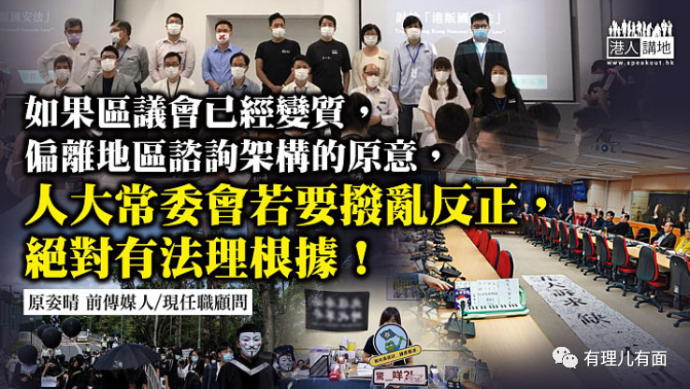

日前晚上有政坛高人爆料，传出人大常委会即将出招DQ本届违反《基本法》的区议员，预计大批激进反对派或本土派议员被踢出区议会，随即惹来“政治清算”、地区议会被削权、“靠边站”和“侮辱选民”等声音。然而，有果必有因，反对派区议员做了些什么要如此担心被DQ呢？以下的“经典”场面会否成为DQ划线参考？

一月初：葵青区议会召开首次大会，一众反对派议员起立齐唱有“港独”意味的歌曲，有建制派议员离场抗议；

四月中：油尖旺区议会讨论“重组警队”议案，在场警务人员及政府代表不满离席；

六月初：由反对派主导的17区区议会议员举行“特别会议”，要求撤回《港区国安法》；

七月初：公民党沙田区议员黄文萱的办事处开张，办事处内竟挂有前后反转的“光时”港独旗帜，更惊动了警方到场；

十一月中：中文大学毕礼当日，约百人在中大游行，有人拉起横额及高叫“港独”等口号，事后至少八人被捕，当中包括观塘区议员陈易舜及西贡区议员李嘉睿。

**《基本法》没规定要设区议会**

除了有区议员涉及“播独”外，他们在地区也是“抗争大过天”，例如屯门区议会就试过要求拨款100万元买“猪嘴”面罩，是企图用公帑“补贴”抗争行动？批评DQ区议员是“侮辱投票选民”的油尖旺区议会副主席余德宝和当区其他议员，为何会要求政府拆除西洋菜南街所有“天眼”？是要避免“手足”行踪被暴露？又在议会上讨论解散及重组警队？那保障社会治安从何说起？

另外，多区激进反对派议员又要求把“连侬墙”恒常化和规范化，更有区议会要求在避雨亭等由区议会拨款兴建的设施上“增设连侬墙”，若政府不同意就会叫停避雨亭及其他民生工程拨款以作威胁，这又是什么套路？区议会平台、资源变成了是做“政治骚”的筹码？甚至是用来搞勇武抗争？完全脱离区议员原本支援地区工作的功能，政府、市民还要用公帑来养活他们？

熟悉法律的政坛高人指出，根据《基本法》，特区可设立“非政权性的区域组织”，但只属于咨询组织，不一定要是区议会，亦不一定是要经由选举产生，可以委任代之；如果区议会已经变质，偏离了地区咨询架构的原意，人大常委会若出手拨乱反正，绝对有法理根据。

**市民求救议员失踪**

政治上，激进反对派区议员走在“反中”甚至“暗独”前沿；民生上，又借题发挥，以社区民生设施的拨款大搞政治抗争；连抗疫时都可以办事处重门深锁，市民最需要帮助时，不见影踪，有人更加到外国“团聚”、“人不在港”。

关于DQ区议员的传闻有多真确？DQ如何划线？本周六（26日）人大常委会后自有分晓。若然阿爷真是今次出手DQ“黒暴”余孽、“明独”或“暗独”的议员，相信可以起一定正本清源之效，还香港社区一个安宁！

原图：rthk、黄文萱fb、文汇报

文章转自《港人讲地》





**关注公众号：**

**有理儿有面**

**理   性｜   揭   秘｜   探   讨**







### 精选留言

用户设置不下载评论